Họ và tên:……………………………………………………
Lớp: 2….
PHIẾU HỌC TẬP MÔN TOÁN
Bài: Phép chia
Bài 1: Cho phép nhân, viết hai phép chia (theo mẫu):
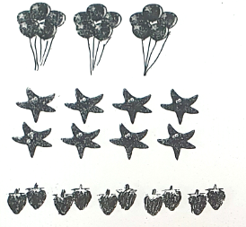 | 2 x 5 = 10  …. : …. = ….  …. : .… = ….  4 x 2 = 8  …. : …. = ….  …. : .… = ….  Mẫu: 5 x 3 = 15  15 : 5 = 3  15 : 3 = 5
Bài 2: Tính:
3 x 6 = 2 x 7 = 4 x 6 =
18 : 3 = 14 : 2 = 24 : 4 =
18 : 6 = 14 : 7 = 24 : 6 =
Bài 3: Điền số thích hợp vào ô trống:

20 : = 4 27 : 3 =

- 4 x 5 = 20 b) 3 x = 27

20 : = 5 : 9 = 3
Bài 4: Quan sát tranh, viết phép chia thích hợp:
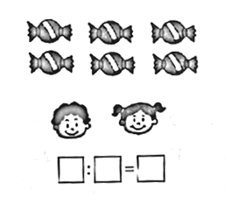 | 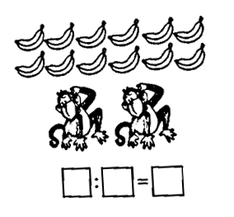
Bài 5: Viết 1 phép nhân con đã học. Từ phép nhân đó, con hãy viết hai phép chia tương ứng.
………………………………………………………………………………………………….
………………………………………………………………………………………………….
………………………………………………………………………………………………….

